Plan de travail

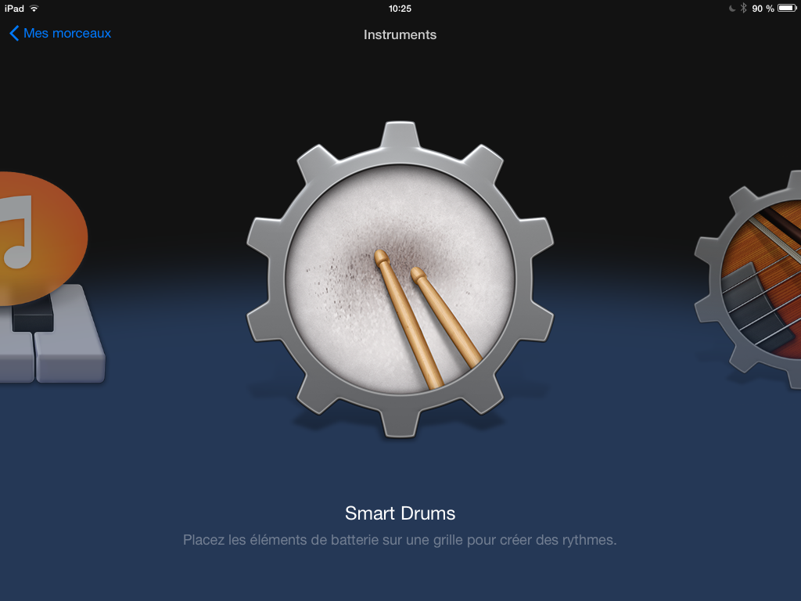
Créez une pièce musicale inspirée de Chilly Gonzales dans GarageBand :

- Écoutez « Never Stop » de Chilly Gonzales sur YouTube
http://www.youtube.com/watch?v=dWId83YAepA

- Dans GarageBand, choisir la batterie intelligente « Smart Drum » et enregistrez une piste de 8 mesures.
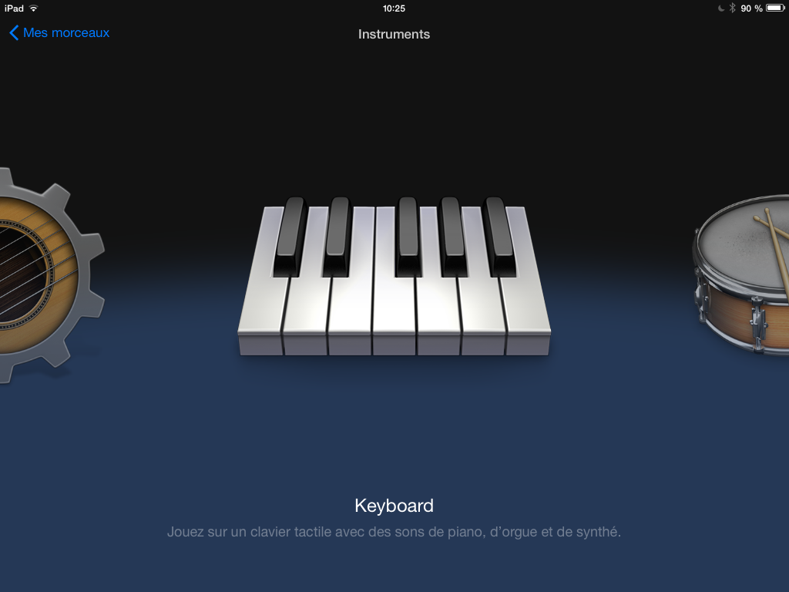
- Enlevez le son du métronome.

- Ajoutez une nouvelle piste et enregistrez une mélodie avec le clavier, « Keyboard ». Utilise les notes sol, la, si, do, ré.

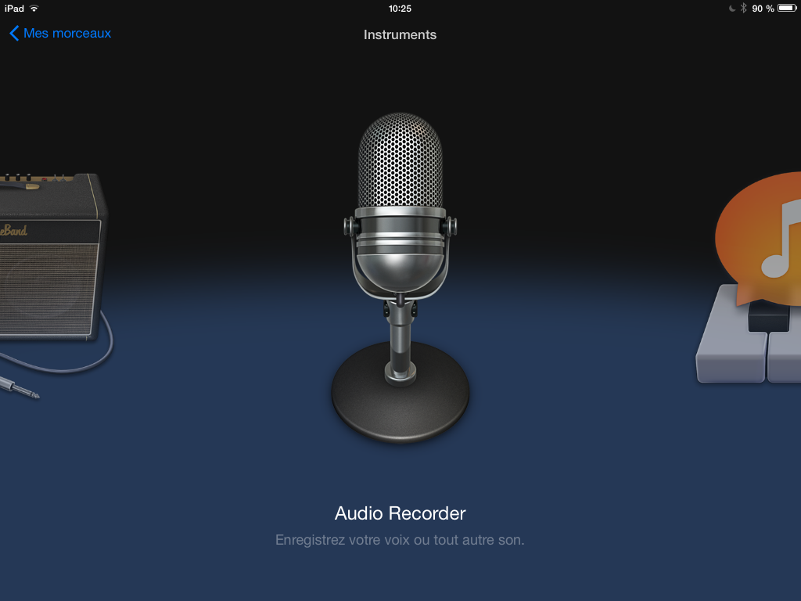
- Enregistrez sa voix sur une nouvelle piste en utilisant le micro. Pour l’enregistrement de votre voix, choisir un mot en lien avec une activité qui vous passionne et modifier votre voix à l’aide des différents réglages de la fenêtre du micro.

- Si le temps le permet, ajoutez une à deux pistes supplémentaires. Si vous utilisez les instruments intelligents avec les accompagnements automatiques (autoplay). Assurez-vous de n’utiliser que l’accord de sol (G) et l’accord de ré (D).

- Calibrez les volumes de chacune des pistes.

Bon travail !

